  Saison 2026 — 2027  Boxing Club  Tournon – Tain  Boxe française · Boxe anglaise · Préparation physique  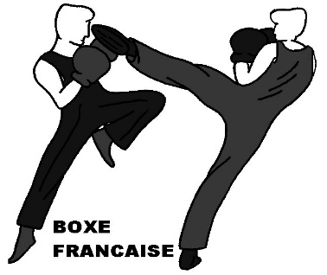  Le club fonctionne uniquement grâce à des bénévoles, soucieux de sa bonne organisation. Merci de votre compréhension.  www.bctt0726.fr |  | Informations pratiques  Un dossier complet est indispensable pour commander votre licence. Trois pièces sont obligatoires :  - La cotisation de la saison  - Une photo d’identité  - Le certificat médical  Tarifs  Équipement et tenue  Obligatoire : gants, protège-dents, coquille, chaussures de boxe ou baskets propres.  Recommandé : protège-tibias (boxe française), bandes, casque (boxe anglaise).  À joindre au dossier
  Dossier d’inscription
  Document à compléter, signer et retourner au club accompagné des pièces demandées.
  Sans licence, l’accès aux entraînements est refusé, pour des raisons de sécurité.
   | Formule | Saison
   | Adulte — boxe française ou anglaise  À partir de 14 ans | 260 €
   | Enfant — boxe française ou anglaise  De 6 à 13 ans | 150 €
   | Préparation physique  Séance du lundi | 140 €
   | Double licence BF + anglaise  4 cours par semaine, en supplément | + 50 €
  Certificat médical obligatoire pour la compétition
  Fiche d’inscription complétée et signée
  Autorisation de publication de photographies signée
  Une photo d’identité
  Certificat médical
  Règlement de la cotisation

Fiche d’inscription 2026-2027  Nom  Prénom  Adresse  Personne à prévenir en cas d’accident |  | Autorisation de publication de photographies  Presse et internet — saison 2026-2027  Je soussigné(e)  Agissant en qualité de représentant légal de  Demeurant  Téléphone  Donne l’autorisation au Boxing Club Tournon-Tain de diffuser des photographies me représentant ou représentant mon enfant, pour les usages suivants :  - Articles de presse  - Site internet du club : www.bctt0726.fr
  Né(e) le |  | À
  Téléphone |  | Courriel
  Téléphone |  | Lien avec l’adhérent
  Signature du postulant ou du représentant légal
  Cadre réservé au club
  Cotisation payée le |  | Mode de règlement
  Licence commandée le |  | N° Pass’Région
  Certificat médical remis le |  | Photo remise le
  Cette autorisation est valable pour toute la saison sportive. Elle respecte la vie privée de la personne et ne porte pas atteinte à sa réputation.
  Fait à |  | Le
  Signature du licencié ou du représentant légal
  Faire précéder la signature de la mention manuscrite « Lu et approuvé, bon pour accord ».

